
在申论中写“县域如何吸引青年”，很多答案会迅速列出三件事：增加就业岗位、提供人才住房、发放创业补贴。
这些措施都是必要的，但还不够。
一份工作，可以让青年在县城落脚；一套人才房，可以缓解最初几年的生活压力。然而，一年、三年、五年之后呢？专业能否用上，能力能否提升，创业能否找到客户，努力能否换来公平机会，自己的想法能否参与改变这座县城——这些才是青年决定去留时更长远的考量。
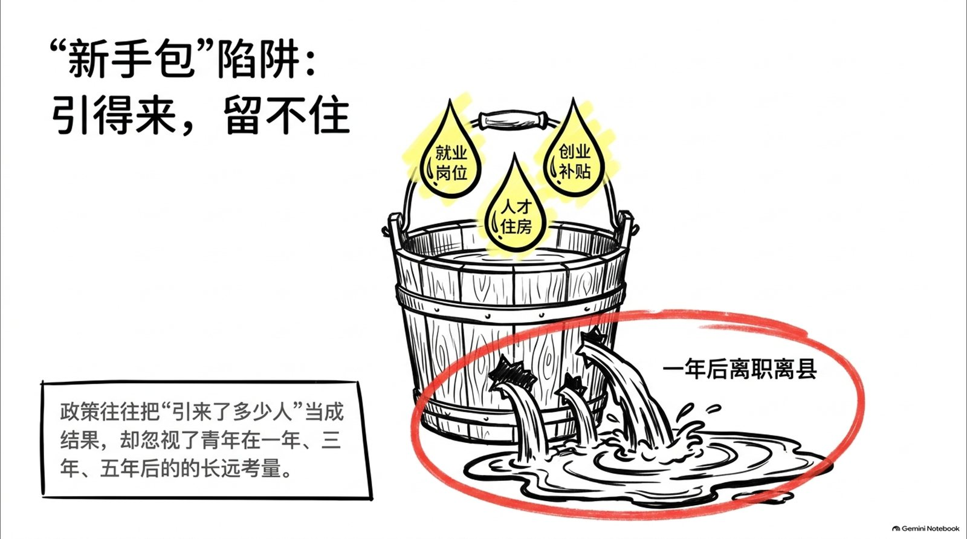
这正是县域青年发展议题容易写得肤浅的地方：把“引来了多少人”当成了结果，却没有继续追问“青年在这里能成为什么样的人”。
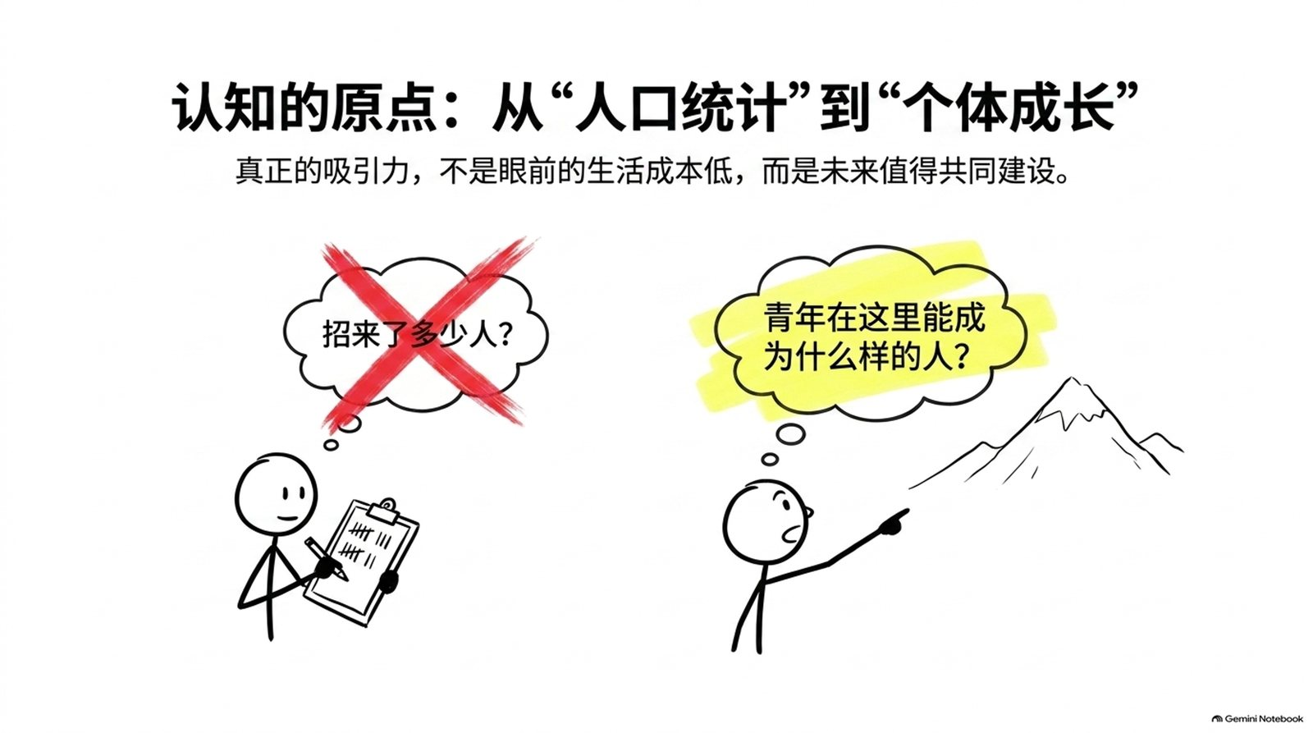
《人民日报》关于县域经济、青年发展和县域创新的一组报道，提供了一条比“岗位+住房+补贴”更完整的逻辑链条：
县域青年发展生态 = 产业给入口 → 服务稳预期 → 平台降门槛 → 机制促成长 → 参与建认同。
这五个步骤有先后顺序，也彼此依赖。产业首先为青年提供一个进入县域发展的支点；公共服务让个人和家庭敢于作长期安排；创业平台降低起步成本；公平、开放的机制把眼前的机会变成成长的通道。等到青年能够参与县域建设、看见自己的价值，留下便不再只是因为生活成本低，也因为这里值得共同建设。
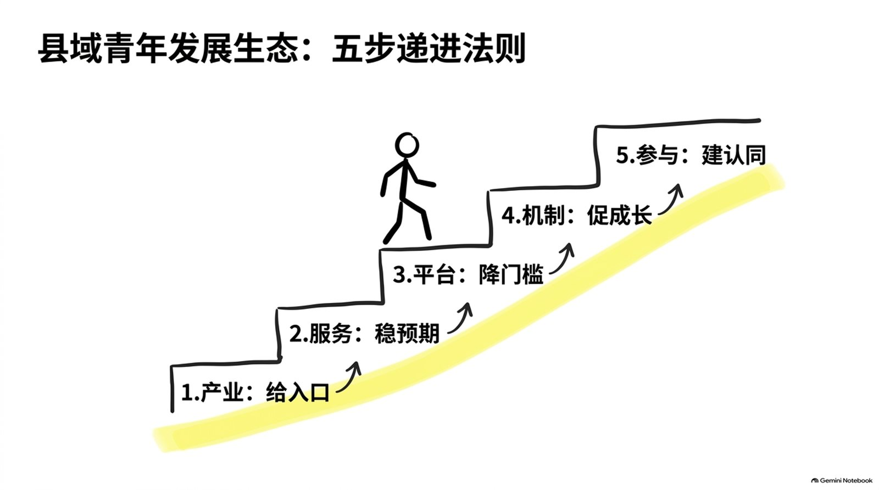

一、产业给入口：青年需要的不是任意一个岗位，而是专业能与县域产业真正对接
县域的青年工作，首先要回答“岗位从哪里来”。
如果一个县缺乏有竞争力的产业，再多的招聘活动也只能在有限的岗位之间来回调配。即便岗位数量有所增加，但如果专业不匹配、工作内容单一、职业上升空间有限，青年也可能只将其视为短暂停留，而非长期选择。
《青年发展看县域》中提到，吉林梅河口的医药产业为相关专业青年提供了明确的入口。当地通过专项招聘、校企合作等方式，将产业需求与青年专业对接。药学专业毕业的王宇航进入当地医药企业后，不仅获得了一份工作，还能在相对扁平的组织中较早参与核心业务；从北京回到梅河口的梁希，则在当地承担研发工作。吸引他们的，不只是县城的生活成本，更是专业有施展空间，工作有实际任务，个人能在产业成长中积累能力。
写“产业留人”，不能说完“发展特色产业”就停下，至少还要写清三层关系：
- 产业与专业匹配：围绕主导产业、重点企业和公共服务需求，摸清紧缺岗位与技能结构。
- 岗位与能力匹配：不能只统计招聘人数，还要看工作内容能否形成专业积累。
- 培养与需求匹配：推动职业教育、高校课程、企业实训跟随产业变化调整。
陕西镇坪的做法进一步说明，匹配不能只发生在招聘当天。当地为人才建立动态电子档案，记录其专业能力、项目经历和服务需求，再与重点产业和企业需求进行线上匹配、线下对接。其价值不在于“又建了一个平台”，而在于将人才工作从静态名单转变为持续更新的供需服务。
因此，申论中不能笼统地写“拓宽就业渠道”。更准确的表达是：
立足县域主导产业和公共服务需求，建立岗位需求、人才能力与培养资源的动态匹配机制，让青年进入县域后有专业可用、有任务可做、有能力可长。
不过，岗位只能让青年开始工作。青年是否敢把未来放在县域，还取决于日常生活能否安顿下来。
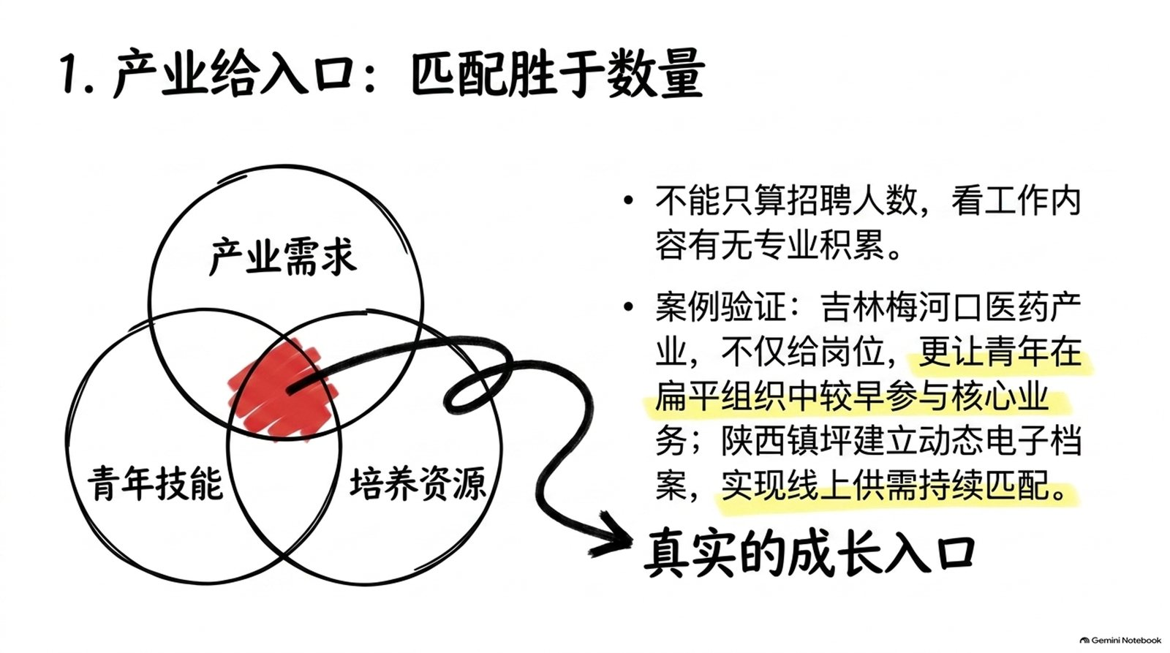

二、服务稳预期：住房降低落脚成本，完整公共服务决定能否长期生活
谈青年友好，人才公寓很容易成为最直观的政策抓手。住房成本确实重要，但“住得下”不等于“生活得好”。
青年在作长期选择时，面对的从来不是一张孤立的房租账单。通勤是否便利、看病是否方便、孩子能否接受稳定的教育、周末有没有文化活动、能否找到同龄社群，这些都会构成生活成本，并影响他们对未来的预期。
《青年发展看县域》中提到的蒙自，为青年提供了人才公寓、共享办公空间和文化活动；梅河口则持续改善医疗、教育、体育等公共服务；中宁开办青年夜校，回应了学习、社交和技能提升的需求。将这些做法放在一起看，政策的重点已经从提供单项福利，转向建设一个可生活、可交往、可成长的整体环境。
公共服务既解决眼前的困难，也在降低青年作长期选择时的不确定性。
一名青年是否愿意来到县域，可能首先看岗位和房租；但他是否愿意在这里组建家庭、继续深造、照顾父母，则会看教育、医疗、交通、文化等更完整的服务体系。如果县域只在“招人季”集中提供优惠，却不能在日常生活中稳定供给，那么政策的吸引力就很难转化为实际的留任率。
因此，服务青年不能平均用力，更不能追求“项目越多越好”。应当根据当地青年的实际结构来识别真实需求：产业青年关注技能提升和通勤便利，创业青年需要办公空间与市场链接，返乡青年可能同时面临家庭照护的压力，外来青年则更需要公平地获取公共服务和融入本地社群。
青年服务的目标，不是用一项优惠换来一次落户，而是用稳定、可及的公共服务，让青年敢于安排自己未来几年的生活。
当生活预期稳定以后，青年才更有可能将专业、创意和资源投入县域发展。但对于想创业、想创新的人来说，仅有生活保障仍然不够，他们还需要跨过从想法到市场的门槛。
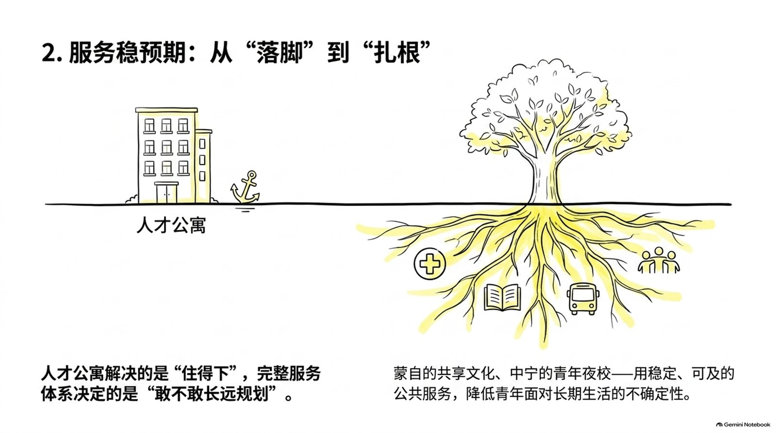

三、平台降门槛：创业支持不能只给启动金，还要把供需、资源和市场接起来
县域空间相对较小，竞争可能没有大城市那么激烈，但这并不意味着创业天然就容易。
青年常见的困难并不只在资金：他们还可能缺场地、缺设备、缺客户、缺行业信息，也不熟悉办事流程。一次性的补贴能缓解最初的压力，却不能替代持续的市场验证和资源对接。
蒙自打造了青年“造梦集市”，提供阶段性免租、创业贷款和资源对接服务；数字游民社区则将居住、办公和交流功能整合在同一空间。中宁的青年则围绕枸杞产业，通过短视频、包装设计和订阅服务等方式，连接新的消费需求。这些案例表明，县域正在为青年补齐从想法到经营的中间环节，而不仅仅是提供单项补贴。
一个有效的创业平台，至少需要连接四个关键环节：
- 连接需求：让创业者了解市场缺什么、企业需要什么、消费者愿意为什么付费。
- 连接资源：开放场地、设备、数据、技术和公共服务，降低早期投入成本。
- 连接专业：提供财税、法务、知识产权、品牌和数字运营等方面的支持。
- 连接市场：组织产品试用、展示、采购对接和渠道合作，让项目接受真实市场的检验。
县域创新平台与青年发展密切相关。《创新突围看县域》介绍，慈溪围绕小家电产业，建设了集成设计、知识产权、质量检测和市场服务的创新体系；通过“概念验证—中试加速—产业落地”的流程，帮助创新成果逐步跨越产业化门槛。对青年而言，这类平台不仅提供设备，更提供了一条从学习、研发到产品化和市场化的清晰路径。
创业平台的价值，不在于将青年集中到一个园区里，而在于减少资源断点，让好想法更快遇见真实需求。
平台解决了“从哪里起步”的问题，但青年能走多远，还要看县域是否能提供公平的机会、专业的历练和不断扩展的资源网络。
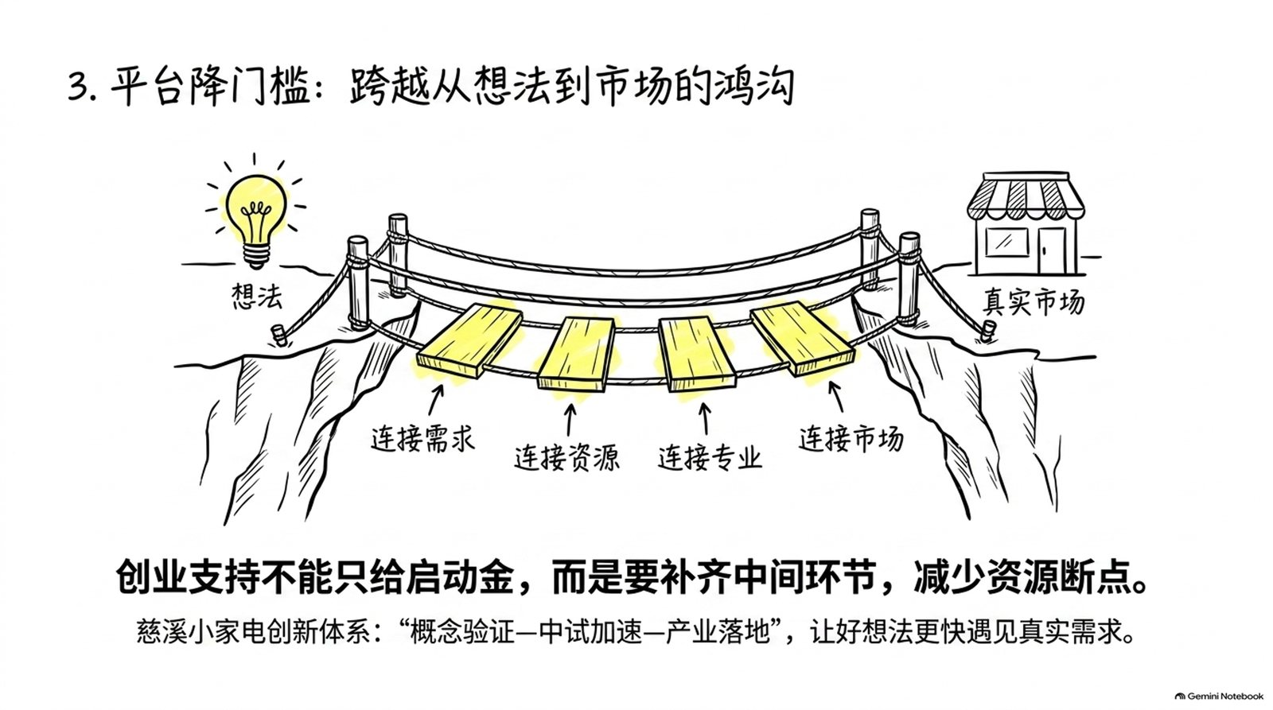

四、机制促成长：留住青年最重要的，不是把门槛降到最低，而是把上升通道打开
低房价、低租金、低创业成本，确实是县域的比较优势。但如果一个地方只能提供“低成本”，青年很快就会遇到发展瓶颈。
更稀缺的，是高质量的任务、重要的岗位、公平的竞争和有效的资源链接。
《县域更友好 青年更有为》提出，既要横向联动各部门，做好就业、住房和环境建设，也要纵向赋能青年，让他们在重要岗位和实际工作中看到成长的希望。这个“纵向”很关键。它提醒我们，青年政策不能永远把青年放在被照顾的位置，还要给他们任务、责任和试错的机会。
县域的资源总量有限，更需要通过机制来提高资源使用效率。例如，慈溪围绕产业需求调整专业和课程，让企业工程师参与教学，并将课程引入生产线；江阴则通过人才科创飞地连接外部创新资源；还有一些地方采用“揭榜挂帅”、跨区域协作等方式，让人才围绕真实难题组建团队。这些实践共同表明，县域不必复制大城市的资源规模，但可以围绕本地产业，将项目、平台、人才和服务组织得更紧密。
青年成长机制可以从四个方面构建：
- 用真实项目历练人：将产业难题、公共服务问题和乡村建设任务转化为青年可以参与的项目。
- 用公平规则选用人：减少关系壁垒和隐性门槛，让外来青年、返乡青年都能平等获取机会。
- 用跨域网络连接人：通过人才飞地、校企合作和专业共同体，弥补县域高端资源的不足。
- 用持续评价发展人：不只看学历、身份和一次性成果，更要看解决实际问题的能力与长期贡献。
有一种做法尤其需要警惕：为了短期“抢人”，不断提高一次性补贴，却忽视本地用人机制的完善。青年被吸引来后，如果重要岗位依然论资排辈，项目资源难以公平获得，培训又与产业脱节，那么再高的首年补贴也很难形成稳定的留任。
县域留人的真正竞争力，不只是起点成本较低，而是青年努力之后能看见下一步。
当青年有岗位、有服务、有平台、有成长通道，县域青年发展还差最后一环：从“这个地方为我提供什么”，走向“我能为这个地方创造什么”。
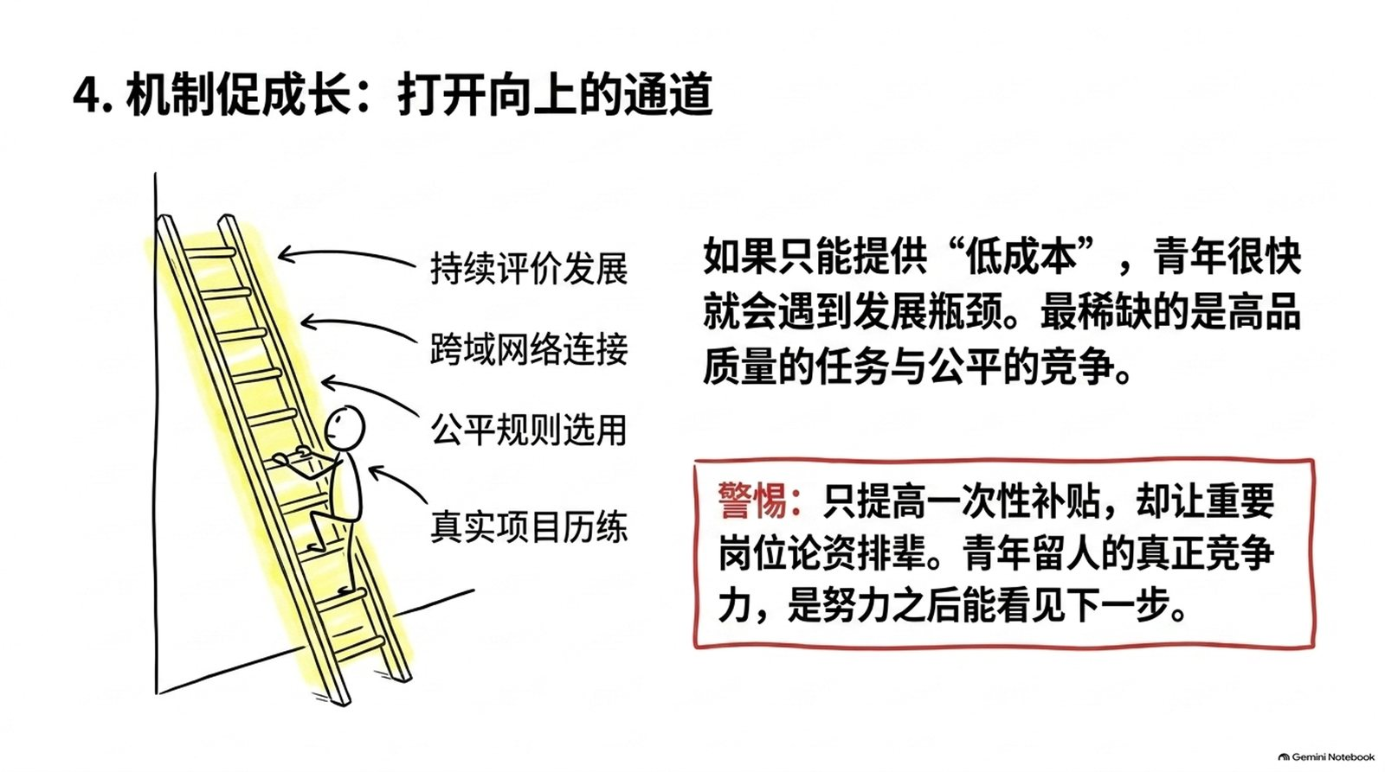

五、参与建认同：让青年从政策服务对象变成县域建设者
归属感很难靠口号建立。它通常来自一个更朴素的经验：自己的专业被需要，提出的建议有回应，参与的项目能改变身边的生活。
《青年发展看县域》中，有青年发起行业交流，连接咖啡产业机会；有人用短视频、短剧为当地文旅寻找新表达；有人改造枸杞包装和销售方式，为传统产业接入新消费场景。他们没有停留在接受岗位和服务，也在重新定义县域的产品、文化和生活方式。
因此，青年参与不能停留在开座谈会、建联络群。要把参与机会嵌入真实的治理和发展过程：
- 在产业规划、创业服务和公共空间改造中，积极听取青年意见。
- 面向青年开放社区治理、志愿服务、文化活动和乡村建设等项目。
- 建立建议收集、办理反馈和成果展示机制，让青年的参与能看到实际结果。
- 支持青年社群自主组织活动，让公共文化不只是政府“送下来”，也能由青年共同创造。
这种参与不仅让青年感到“被重视”，还能带来新的社会联系、公共经验和能力积累，使个人发展与县域未来之间的关系逐渐清晰。
这时，“留在县域”就不再是一种退而求其次的选择，而可能成为一项可以主动投入、共同塑造的事业。
县域对青年的最好支持，不是替青年安排好一切，而是给他们进入发展、解决问题和共同创造的机会。
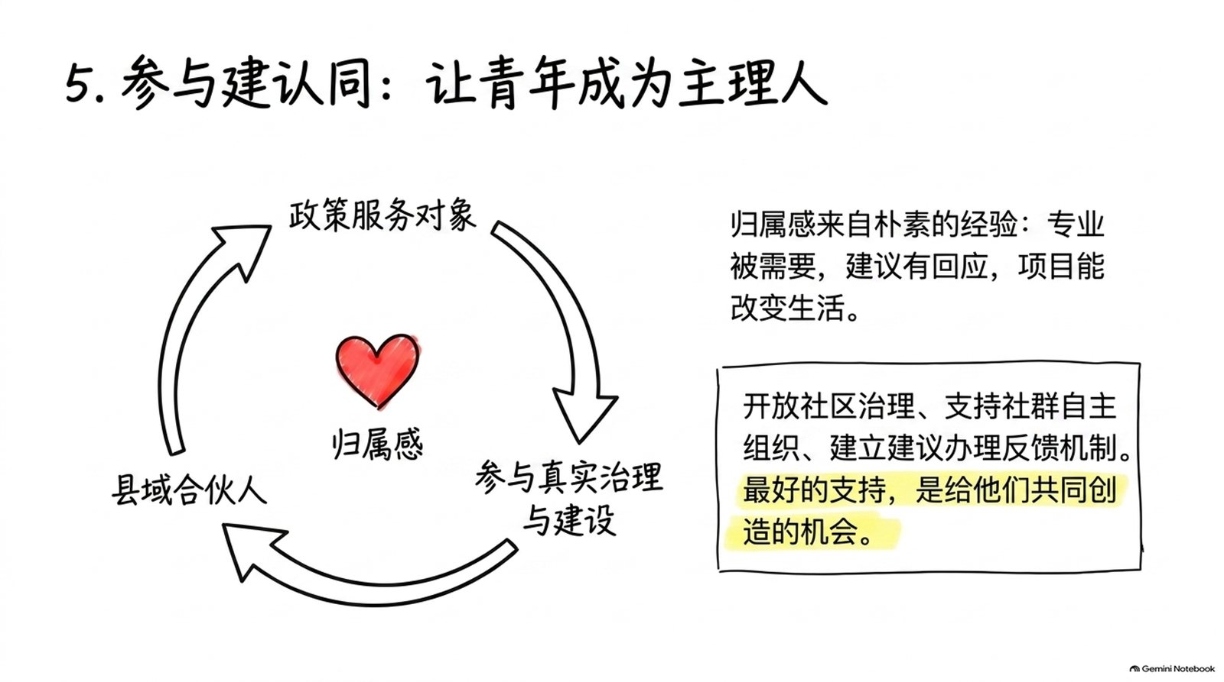

六、国考省考申论面试怎么迁移：把“引育留用”写成一套青年成长生态
遇到县域发展、人才振兴、青年友好型城市、返乡创业等题目时，可以先判断材料卡在哪一层，再调用这条链：
有岗位可进入 → 有服务可安顿 → 有平台可起步 → 有机制可成长 → 有参与可认同。
如果材料反映“岗位不少却招不到人”，重点应检查专业、技能与产业需求是否匹配；如果“人才公寓入住率高但留任率低”，就要追问公共服务和职业成长通道；如果“创业补贴发了但项目存活率不高”，应补上市场需求、专业服务和资源链接；如果“青年活动很多但参与感不强”，就要从追求活动数量转向关注真实项目和结果反馈。

申论可用表达
推进县域青年发展，应立足本地主导产业和公共服务需求，动态匹配青年专业、岗位标准与培养资源，以高质量岗位提供发展入口；完善住房、交通、教育、医疗和文化服务，稳定青年长期生活预期；整合资金、场地、技术、数据和市场渠道，降低创新创业门槛；健全公平竞争、岗位历练、跨域协作和持续评价机制，打开职业成长通道；同时拓展青年参与产业发展、基层治理和公共文化建设的渠道，使青年从政策服务对象成长为县域发展的建设者。

面试可用框架
假设某县推出人才公寓和生活补贴后，青年签约人数明显增加，但一年后离职、离县的比例仍然较高。作答时不要急于继续加码补贴，可以按以下五步进行排查：
- 查岗位：走访企业和离职青年，分析专业匹配度、薪酬水平、工作内容与晋升空间。
- 查服务：了解青年在通勤、医疗、教育、文化生活和社群融入中遇到的实际困难。
- 补平台：围绕青年的创业和创新需求，提供资源对接、专业辅导和市场验证支持。
- 改机制：公开岗位和项目机会，完善青年历练、评价和跨域学习的通道。
- 促参与：邀请青年参与产业议事、社区治理和公共活动设计，并对办理结果进行反馈。
评价工作的标准也要随之改变。不能只看引进人数、签约数量和人才公寓入住率，还要关注岗位匹配率、一定周期内的留任情况、创业项目的持续经营状况、青年对获得成长机会的感受，以及青年参与县域建设所产生的实际成果。
县域吸引青年，比拼的并非谁的口号更响、补贴更高，而是谁能提供更清晰的成长路径。
岗位让青年走进一座县城，服务让青年安顿下来，平台和机制让青年不断成长，参与则让青年与县域形成共同的未来。 县域能够成就青年，青年才会用专业、创造和担当重新塑造县域。
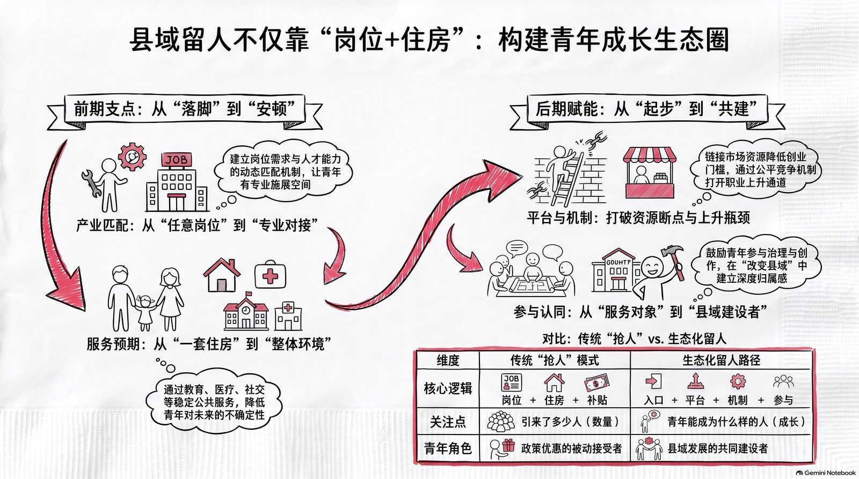

金句集合
- 县域青年工作不能只回答“引来多少人”，还要回答“青年在这里能成为什么样的人”。
- 青年需要的不是任意一个岗位，而是专业有用武之地、工作有真实任务、成长有清晰方向。
- 公共服务不只是解决眼前困难，也是在降低青年作长期选择的不确定性。
- 青年服务的目标，不是用一项优惠换来一次落户，而是让青年敢于安排未来几年的生活。
- 创业平台的价值，不在于把青年集中到一个园区里，而在于减少资源断点，让好想法更快遇见真实需求。
- 县域留人的真正竞争力，不只是起点成本较低，而是青年努力之后能看见下一步。
- 公平环境不是青年发展的附加条件，而是人才愿意长期投入的基本预期。
- 县域不必复制大城市的资源规模，但要围绕本地产业把有限资源组织得更有效。
- 归属感不是口号，它来自专业被需要、建议有回应、参与能见到结果。
- 县域对青年的最好支持，不是替青年安排好一切，而是给他们进入发展、解决问题和共同创造的机会。
- 岗位让青年走进县域，服务让青年安顿下来，平台和机制让青年不断成长，参与让青年与县域形成共同未来。
- 12.
- 县域能够成就青年，青年才会用专业、创造和担当来重新塑造县域。
- ## 参考文章
- 郑智文、叶传增、焦思雨：《青年发展看县域（人民眼·县域经济）》，2026年1月30日，第13版。
- 郑智文：《县域更友好 青年更有为（有所思）》，2026年1月30日，第13版。
- 贾丰丰：《陕西镇坪数字赋能县域人才管理》，2026年1月16日，第11版。
- 姚雪青、刘军国、杨迅、刘晓宇：《创新突围看县域（人民眼·县域经济）》，2026年1月16日，第13版。
- 姚雪青：《县域创新的“三把钥匙”（有所思）》，2026年1月16日，第13版。

